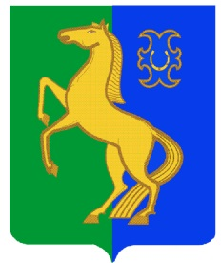
Бекетовов ауыл советы Совет сельского поселения
ауыл билəмəhе советы Бекетовский сельсовет
муниципаль районының муниципального района
Йəрмəĸəй районы Ермекеевский район
Башkортостан Республиĸаhы Республики Башкортостан

ҠАРАР № 8.8 РЕШЕНИЕ
5 апрель 2024 й. 5 апреля 2024 г.

О признании утратившим силу решения Совета сельского поселения
Бекетовский сельсовет муниципального района Ермекеевский район
Республики Башкортостан от 17.10.2013г. № 28.11 «Об утверждении Соглашения о взаимодействии Комитета по управлению собственностью Министерства земельных и имущественных отношений Республики Башкортостан по Ермекеевскому району с Администрацией сельского поселения Бекетовский сельсовет муниципального района Ермекеевский район Республики Башкортостан по вопросам управления и распоряжения муниципальным имуществом»

На основании экспертного заключения Государственного комитета Республики Башкортостан по делам юстиции от 14.03.2024г. НГР RU 03062005201300038 Совет сельского поселения Бекетовский сельсовет муниципального района Ермекеевский район Республики Башкортостан РЕШИЛ:

1. Признать утратившим силу решение Совета сельского поселения Бекетовский сельсовет муниципального района Ермекеевский район Республики Башкортостан от 17.10.2013г. № 28.11 «Об утверждении Соглашения о взаимодействии Комитета по управлению собственностью Министерства земельных и имущественных отношений Республики Башкортостан по Ермекеевскому району с Администрацией сельского поселения Бекетовский сельсовет муниципального района Ермекеевский район Республики Башкортостан по вопросам управления и распоряжения муниципальным имуществом».
2. Обнародовать настоящее решение, разместив на официальном сайте Администрации Бекетовский сельсовет муниципального района Ермекеевский район Республики Башкортостан в информационно-телекоммуникационной сети «Интернет» (https://spbeketovo.ru).

Глава сельского поселения
Бекетовский сельсовет З.З. Исламова

